ÁREA PREVISTA PARA LOCALIZAÇÃO DO TERMINAL PLANEJADO

SUMARÉ

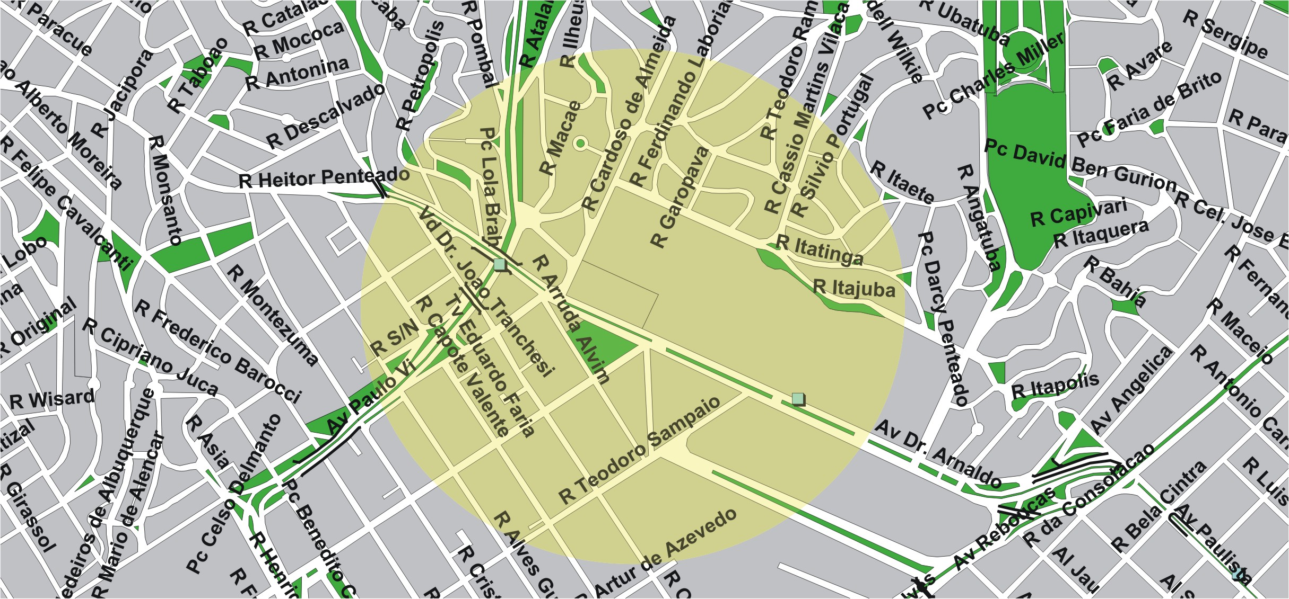

área de concessão do subsistema estrutural

2

TERMINAL PLANEJADO

SUMARÉ

